**ЗАНЯТИЕ 27 (10.04.2021)**

**ЛОГИКА**

***Тема:* развитие внимания.**

***Цели:* Развивать внимание; связную речь.**

***Домашнее задание:***

1. **Учебник, стр. 50**
2. **Научиться выкладывать из танграма ракету.**

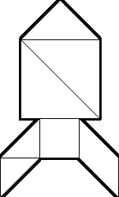

1. **Графическое изображение ракеты повернуть зеркально, раскрасить.**

|  |  |
| --- | --- |
| **2.jpeg** | **2.jpeg** |

**Этот рисунок должен быть сделан в классе. А такой надо сделать дома!**